臺北市青少年發展處事前新聞稿
【發稿日期：108年12月6日】請轉交文教記者
承辦單位：臺北市青少年發展處（臺北市中正區仁愛路1段17號）
電話：02-23514078分機1765、活動聯絡人黃寧瑤小姐
02-23514078分機1711、新聞聯絡人許家榿小姐
【主題：與國手有約 青發處技職互動講堂邀您了解技職教育 】
青少年面對未來升學到底要選擇高中還是高職？技職群科到底有哪些、又該怎麼選？高職學校現況如何？實施108課綱後高職課程有什麼改變嗎？習得一技之長後要如何發揮所長、工作機會又在哪裡呢？技職互動講堂要為學生、家長、老師來解答！
臺北市青少年發展處規劃了一系列技職群科活動，12月15日(星期日)及12月22日(星期日)上午10:00~12:00辦理「技職互動講堂」，由Skills for U的執行長黃偉翔擔任主持人，分別邀請到「2015年石膏與乾牆技術國手」林汶葦、「2019年冷作國手」林哲名，以及「2017年家具木工國手」鄭欽豪、「2019年機電整合國手」闕伯陽擔任與談者；4位國手都曾參與有技職奧運之稱的「國際技能競賽(WorldSkills Competition)」，將以自身故事與大家分享走在技職路上的經驗與未來。
青發處表示Skills for U的執行長黃偉翔本身即為技職教育出身，長期關注技職教育相關議題，同時也以行政院青年諮詢委員的身分投入技職教育的改革規劃。108高職新課綱上路，但仍有許多學生、師長尚未了解新課綱內容，或是難以主動接收到高職類科相關資訊，導致對於孩子要選擇高中或是高職，家長和師長也無法給予實際的建議或支持。因此，青發處邀請Skills for U辦理技職互動講座，期待透過技職優秀國手們分享親身經歷，以及深入對談的方式，讓學生老師、與家長們提出心中的疑惑，共同深入探討高職現況、升學與未來進路。
不論是正在思考探索未來方向的青少年朋友，或是需要獲得更多技職教育資訊的師長和家長，青發處邀請您在12月15日、12月22日蒞臨青發處，藉由「技職互動講堂」更加了解技職教育！詳請可見青發處網站：https://www.tcyd.gov.taipei/。
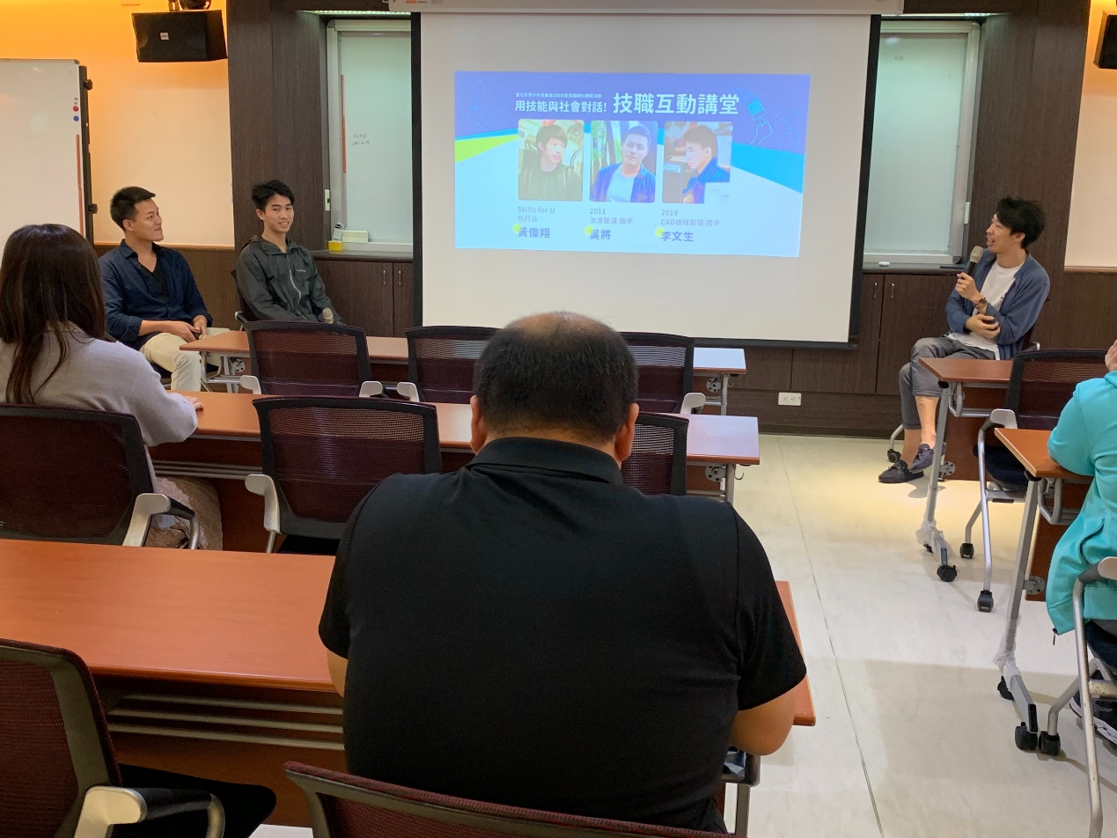
圖1、技職互動講堂活動資訊
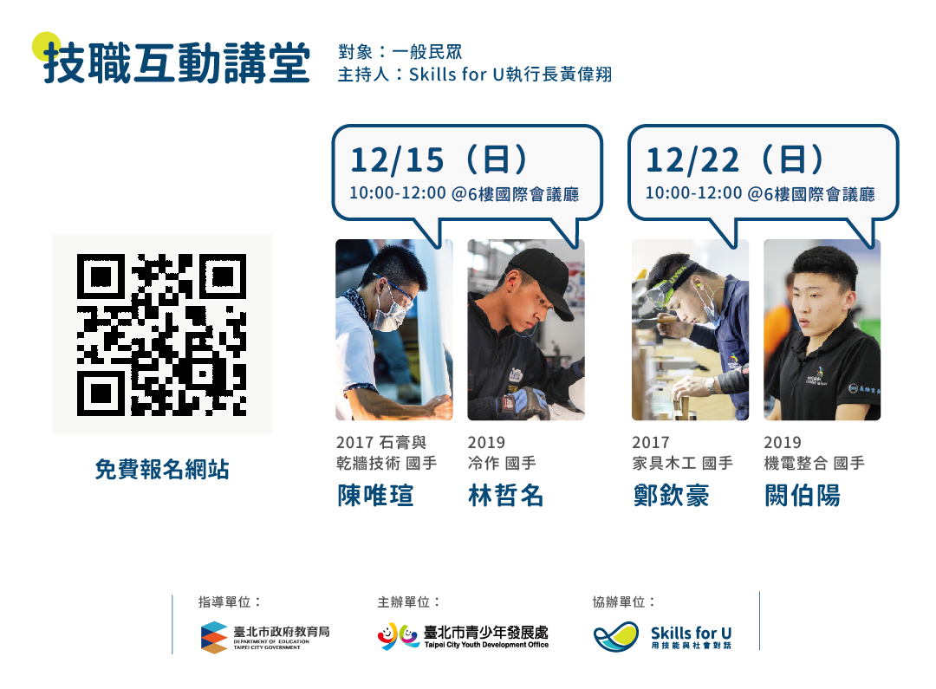
圖2、Skills for U黃偉翔執行長（右一），與兩位技職國手探討技職教育

